# 白果云学生端使用说明

1. 登录功能

登录地址：<http://dufestu.edufe.com.cn/>

登录账号：【学号】

登录密码：学校统一身份认证密码

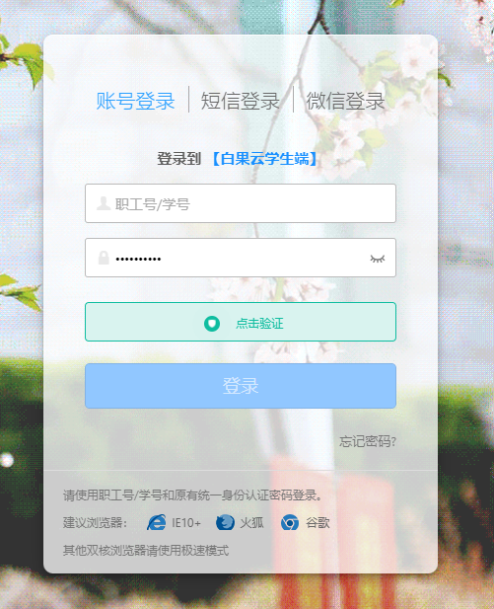

1. 课表功能

登录后系统将显示课表功能，界面如图所示：

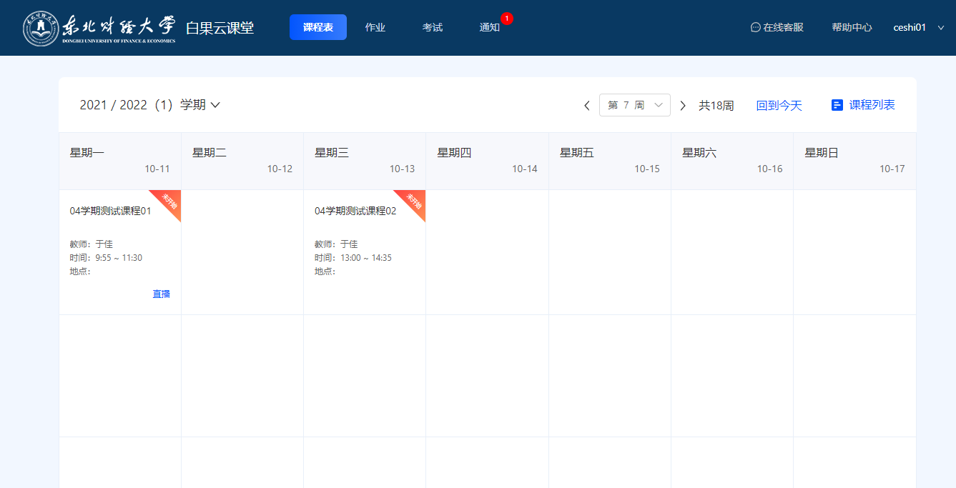

观看直播功能：点击页面中的红色直播按钮进入直播间观看教师直播。直播界面如图所示：

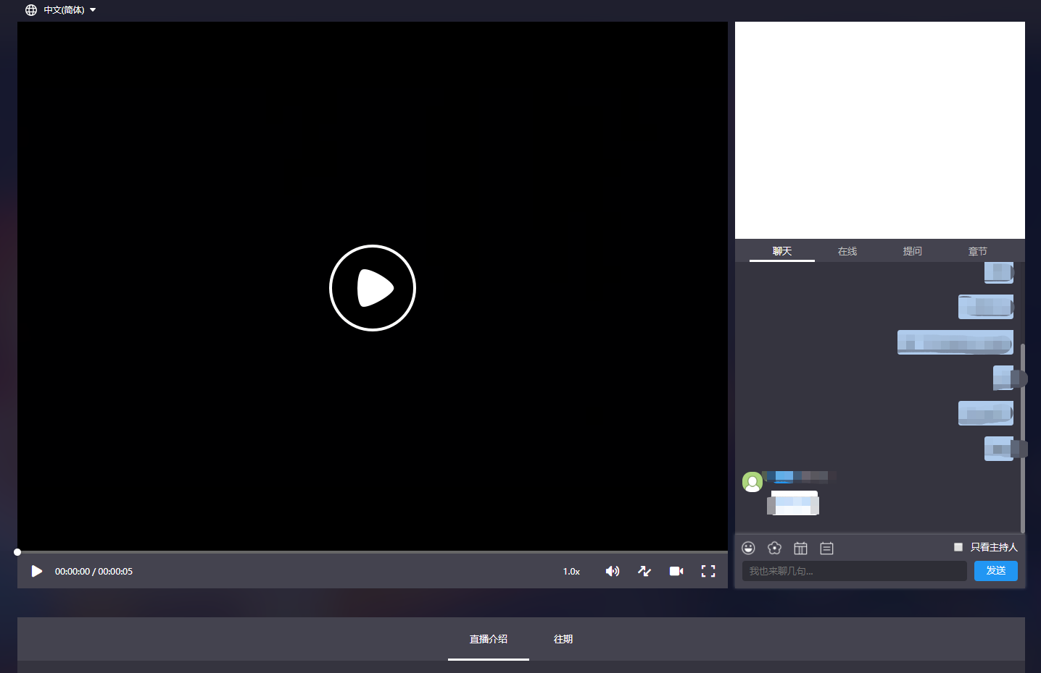

课程功能：点击课程名称，进入课程学习页面。界面如图所示：

